SICAM | Spécifications des modifications du site web V2
https://sicam-landing-page.replit.app/
Page d’Accueil
Espacement de la zone gauche : le contenu est trop serré, pas assez de padding/marges, le sous-titre n’est pas lisible
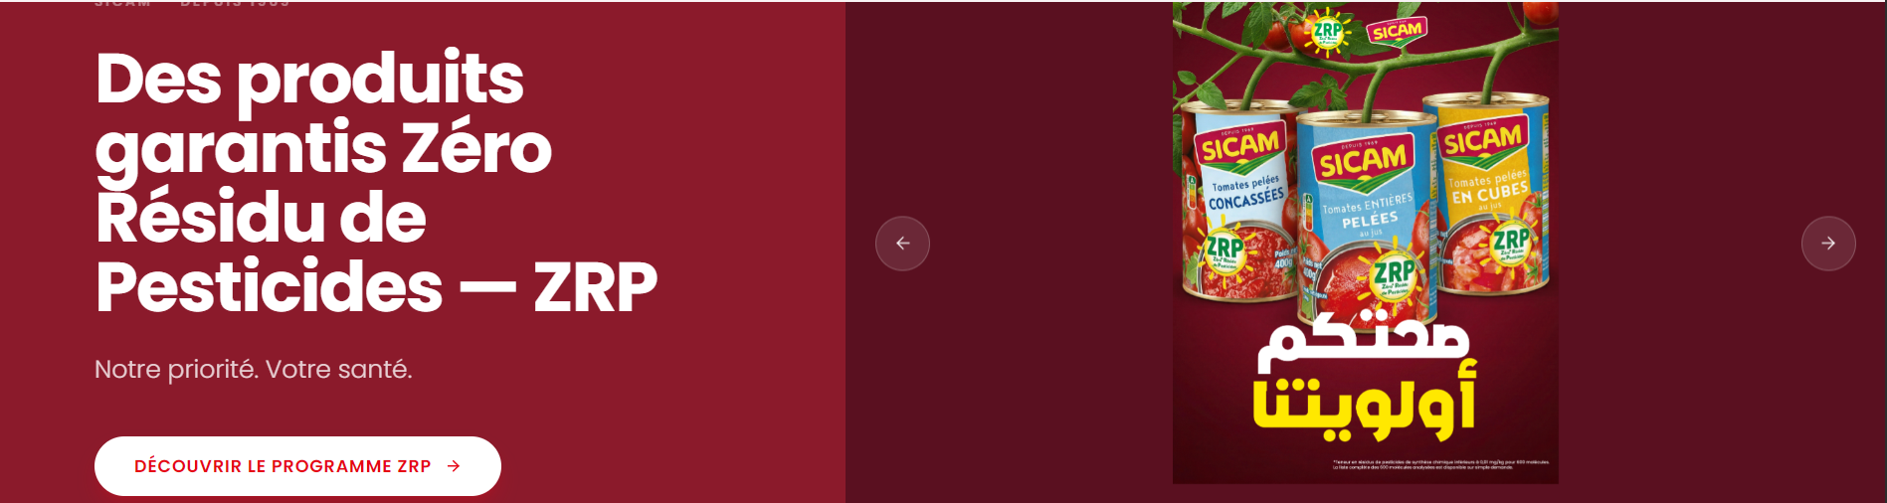
Notre Histoire
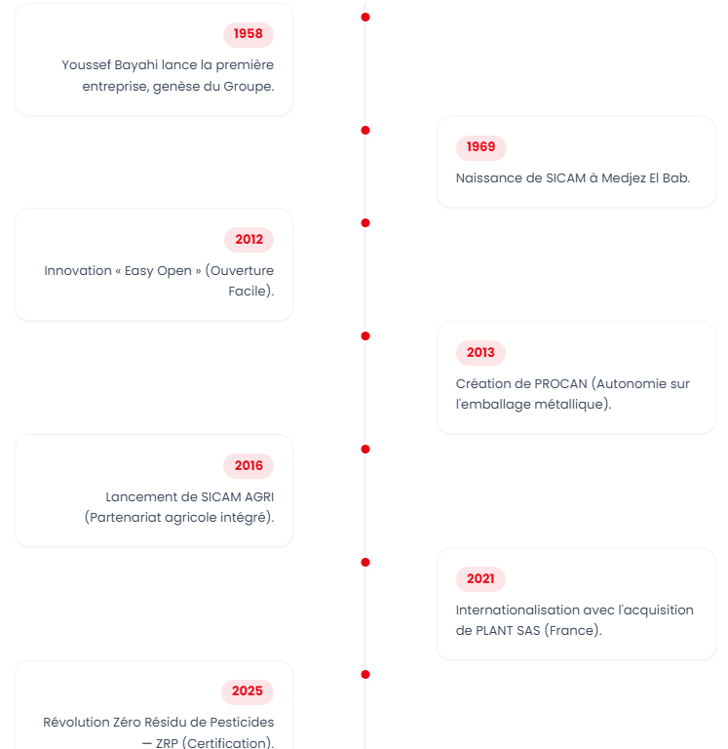

Voici une mise à jour :

- 1958 : Youssef Bayahi lance la première entreprise, genèse du Groupe.
- 1969 : Fondation de la société
- 2008 : Lancement tomates pelées
- 2012 : Création de PROCAN
- 2015 : Ouverture Easy open
- 2017 : Création SICAM Agri
- 2021 : Acquisition SICAM PLANT (France)
- 2025 : Révolution Zéro Résidu de Pesticides — ZRP (Certification)

Mega Menu : Nos Produits
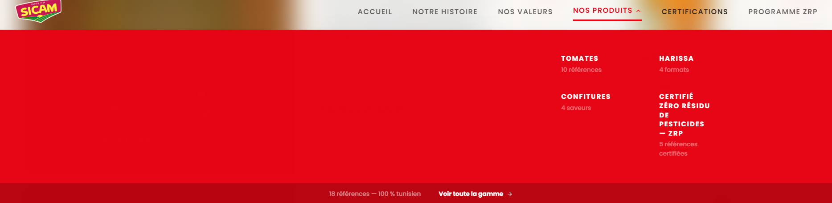
- Le dropdown "Nos Produits" est collé à droite, les 4 catégories sont déséquilibrées, pas centrées dans le menu, revoir l’espace rouge du mega menu.
Voici les différentes catégories de produits à intégrer dans nos produits :
• Gamme DCT — Double Concentré de tomate
• Gamme Tomate Pelée
• Gamme Pulpe de tomate
• Sauce Pizza (1 produit)
• ZRP (4 produits)
• Harissa (3 formats)
• Confitures (4 saveurs)
• Légumineuses (4 types)
• Packs
• Aseptiques

Nos Valeurs
En accompagnant nos agriculteurs vers des pratiques qui préservent le sol et qui réduisent l’empreinte hydrique.

Certifications
Responsive mobile de nos certifications n’est pas optimisé, la ligne verticale de la timeline est collée tout à gauche.
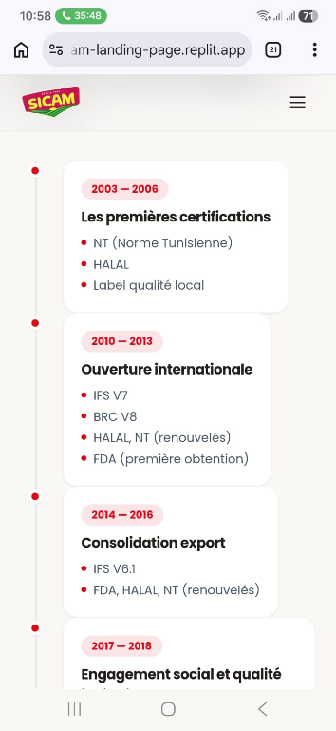

Programme ZRP
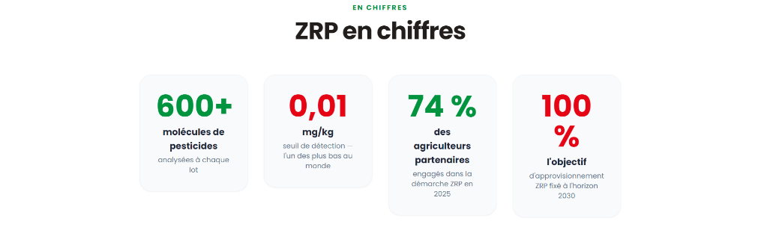
Rééquilibrer les 4 blocs pour une taille et un alignement uniformes.

